Ficha de “objeto museal”

Título | Te amo de más a veces
Autor/a | Miguel Aguirre Vega
Año | 1995
Imagen(es) | 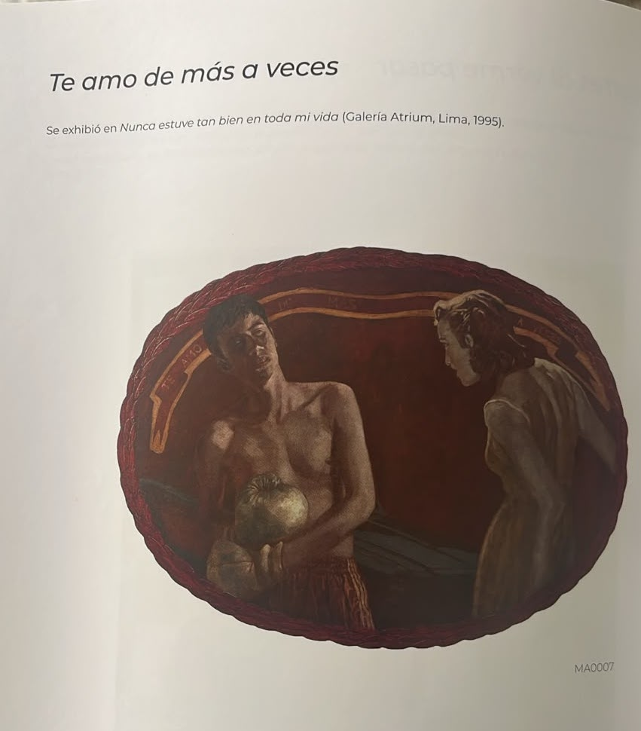
Técnica/Materiales | Óleo
Medidas
Colección | Max Hernández-Calvo
Contacto (Para coordinaciones) | 986923444
Observaciones (montaje u otros)

